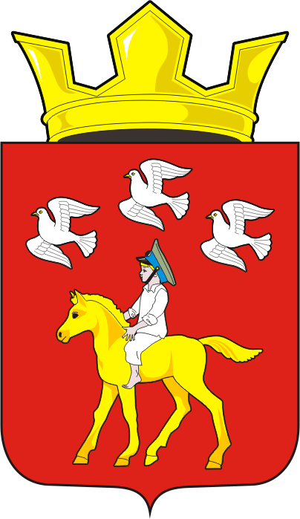
СОВЕТ ДЕПУТАТОВ муниципального образования ЧЕРКАСский сельсовет Саракташского района оренбургской области третий созыв

Р Е Ш Е Н И Е

тридцать второго заседания Совета депутатов
муниципального образования Черкасский сельсовет третьего созыва

19 марта 2019 года с. Черкассы № 165

О внесение изменений в Положения о порядке ознакомления
граждан с нормативными правовыми актами органов
местного самоуправления в муниципальном образовании
Черкасский сельсовет Саракташского района Оренбургской области

На основании Федерального закона № 131-ФЗ от 06.10.2003 г. «Об общих принципах организации местного самоуправления в Российской Федерации», Закона Оренбургской области от 21.02.1996 г. «Об организации местного самоуправления в Оренбургской области», Устава муниципального образования Черкасский сельсовет,

Совет депутатов муниципального образования Черкасский сельсовет

Р Е Ш И Л:

1. Внести изменения в «Положение о порядке ознакомления граждан с нормативными правовыми актами органов местного самоуправления в муниципальном образовании Черкасский сельсовет Саракташского района Оренбургской области», утвержденного решением Совета депутатов Черкасского сельсовета Саракташского района Оренбургской области от 21.09.2007 № 75, согласно приложения.

2. Настоящее решение вступает в силу со дня подписания, подлежит обнародованию и размещению на официальном сайте администрации муниципального образования Черкасский сельсовет Саракташского района Оренбургской области в сети «Интернет».

3. Контроль за исполнением настоящего решения возложить на главу муниципального образования Черкасский сельсовет.

Председатель Совета депутатов,
Глава муниципального образования Т.В. Кучугурова.

Разослано: постоянным комиссиям, прокурору района, старосте села Александровка, в дело.

Приложение
к решению Совета депутатов
муниципального образования Черкасский
сельсовет Саракташского района
от 19.03.2019 № 165

Изменения в Положения о порядке ознакомления граждан с нормативными правовыми актами органов местного самоуправления в муниципальном образовании Черкасский сельсовет Саракташского района Оренбургской области

1. Абзац 6 пункта 1 статьи 3 изложить в следующей редакции :
«- опубликование в средствах массовой информации (в районной газете Саракташского района Оренбургской области)».

2. Статья 4 изложить в следующей редакции:
« Статья 4. Обнародование
1. Обнародованием нормативных актов органов местного самоуправления Черкасского сельсовета считается вывешивание нормативных правовых актов в специально определенных для этих целей местах.
2. Нормативные правовые акты органов местного самоуправления Черкасского сельсовета, затрагивающие права, свободы и обязанности человека и гражданина, подлежат обнародованию в течение 7 дней со дня их принятия.
3. Нормативные правовые акты вступают в силу с момента их обнародования, если самими нормативными правовыми актами не установлен другой порядок вступления их в силу.
4. Ответственность за обязательность обнародование нормативных правовых актов органов местного самоуправления возлагается на главу муниципального образования.
5. Необнародованные нормативные правовые акты, затрагивающие права, свободы и обязанности человека и гражданина, юридической силы не имеют и не могут применяться на территории Черкасского сельсовета.
6. Индивидуальные правовые акты главы муниципального образования Черкасский сельсовет подлежат обязательному доведению до сведения государственных органов, предприятий, учреждений, организаций, должностных лиц и граждан, на которых распространяется их действие.
7. Нормативные правовые акты, затрагивающие права, свободы и обязанности человека и гражданина, устанавливающие правовой статус организаций, учредителем которых выступает муниципальное образование, а также соглашения, заключаемые между органами местного самоуправления подлежат размещению на официальном сайте МО Черкасский сельсовет Саракташского района Оренбургской области http://www. admcherkassy.ru/ .
Подлежат размещению на официальном сайте МО Черкасский сельсовет:
- проект бюджета Черкасского сельсовета, решение Совета о его утверждении, годовой отчет о его исполнении;
- сведения о ходе исполнения бюджета.
- итоги голосования и принятое на местном референдуме решение;
- итоги муниципальных выборов;
- итоги голосования по отзыву депутата Совета, главы муниципального образования;
- итоги голосования по вопросам изменения границ сельсовета, преобразования Черкасского сельсовета и принятое по этим вопросам решение;
- итоги проведения собрания граждан;
- итоги проведения конференции граждан (собрания делегатов);
- условия, дата, время, место проведения конкурса на замещение муниципальной должности;
- проекты Устава Черкасского сельсовета, а также муниципального правового акта о внесении в него изменений и дополнений;
- протоколы публичных слушаний;
- Извещения о проведении общих собраний собственников земельных долей земельных участков сельскохозяйственного назначения, расположенных на территории сельсовета и протоколы данных собраний.

